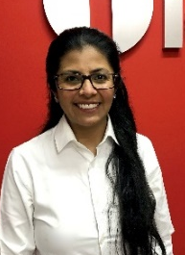
MARÍA DEL CARMEN URRIETA CÁRDENAS
JEFE DE DEPARTAMENTO
DE COMUNICACIÓN SOCIAL Y DIFUSIÓN

CLAVE/NIVEL  DE PUESTO  JD1 | Experiencia  Jefe del departamento de Comunicación Social y Difusión de marzo del 2021 a la fecha  Comunicación Social • SIDUM • 1 de noviembre 2019 – 15 de marzo 2020  Comunicación Social • IMCS • Febrero 2017 – Noviembre 2019  - Coeditor y columnista• Zócalo • Julio 2015 - Febrero 2017  •Septiembre 2010 –Mayo 2011  - Coeditor • Vanguardia • Agosto 2012 – Julio 2015 |  • Mayo 2012 – Septiembre 2011  •Noviembre 2009 - Junio 2010  •Marzo 1997 – Junio 2000  - Coeditor • MURAL Grupo Reforma • Septiembre 2011 – mayo 2011  - Coeditor • PALABRA Grupo Reforma • Julio 2000-Diciembre 2008

Educación
- Licenciada en Ciencias de la Comunicación • Diciembre 1996 • Facultad de Ciencias de la Comunicación de la
UAdeC.

- Especialidad en Periodismo • 2019 • Facultad de Ciencias de la Comunicación de la UAdeC. Proceso de titulación
- Taller de crítica cinematográfica • Abril 2021 •
Con Rafael Aviña, Jorge Ayala Blanco, Fernanda Solórzano y Jean Christophe Berjón

